Հավելված 1
Հաստատված է ՀՀ ԿԲ խորհրդի 2017թ. փետրվարի 17-ի թիվ 45-Ն որոշմամբ

«Հավելված 3
ՀՀ կենտրոնական բանկի խորհրդի
2009 թվականի հուլիսի 28-ի
թիվ 225-Ն որոշման Հավելվածի
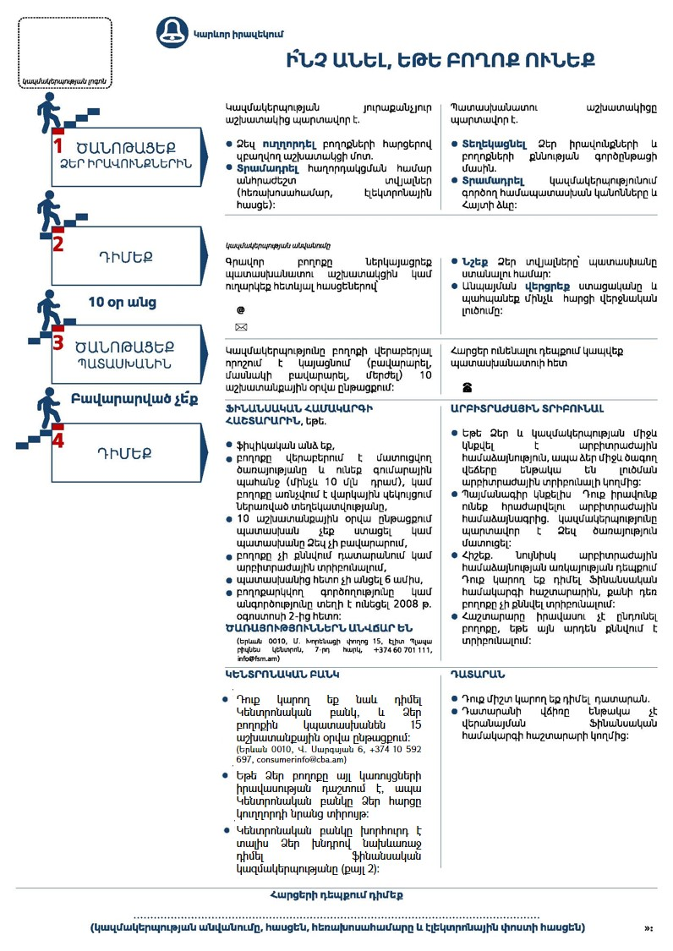
»:

Հավելված 2
Հաստատված է ՀՀ ԿԲ խորհրդի 2017 թ. փետրվարի 17-ի թիվ 45-Ն որոշմամբ

«Հավելված 4
ՀՀ կենտրոնական բանկի խորհրդի
2009 թվականի հուլիսի 28-ի
թիվ 225-Ն որոշման Հավելվածի


